**幾何学III・幾何学演習　第14講　20200724**

今度は、三角形の内角の和が180°未満になる世界を行います。至る所、反り返っています。双曲幾何と言います。

直線ℓとその外部の点Aに対し、Aを通りℓと平行な直線が1本でなく複数存在します。つまり平行線の公理が成立しません。非ユークリッド幾何学とも言います。

**双曲幾何（Poincare、19世紀末）：非Euclid幾何学**

**以下は、フランスの数学者兼哲学者のポアンカレが考えたモデルです。**

・単位円 K の内側**Δ**を「世界」とする。

・円周 K と直交する円弧を「擬直線」とする。

　特に、円 K の直径も「擬直線」とする。*（・・・円周に直交する半径無限大の円と見做す。）*

１．2 点 A,B を通る「擬直線**AB**」は、唯 1 つ。

・O,A,B が同一直線上にないとき、A,B を通り K と直交する円弧。*（・・・A,B を通る円を縮めたり膨らませたりして、直交を実現する。）*

・O,A,B が同一直線上にあるとき、O,A,B を通る直径。

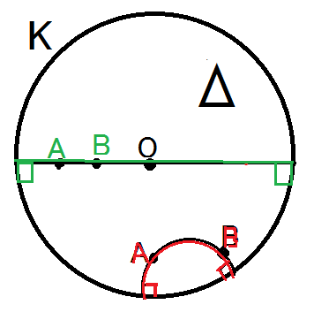

２．[平行線の非唯一性]　「擬直線」L とその外部の点 A に対し、A を通り L に平行な「擬直線」が**複数**存在する。

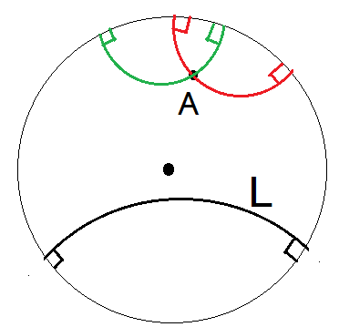

３．「擬三角形」の内角の和は、180°より小さい。

**例題**

(1,0)、(0,1) で、K と直交する円弧（「擬直線」）L を考える。A,B を L 上の 2 点とする。

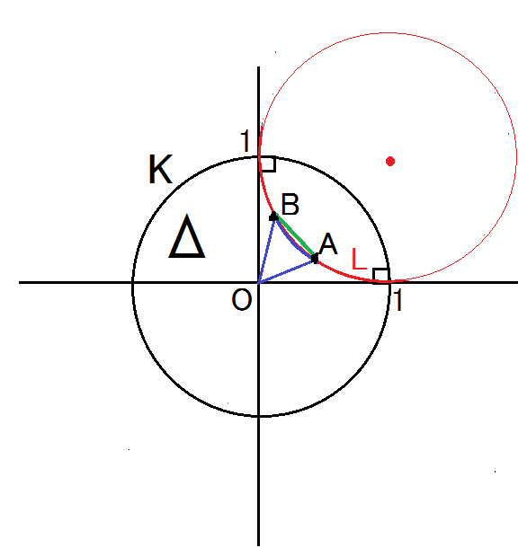

**[擬三角形 OAB の内角の和]** (＝ 角O ＋ 擬角A ＋ 擬角B)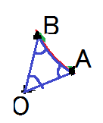

と

**[三角形 OAB の内角の和（180°）]** (＝ 角O ＋ 角A ＋ 角B)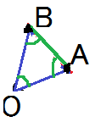

の大小を比べよ。

*（コメント）OA,OB は直径の一部分なので、「擬線分」。弧 AB は円 K に直交する円弧 L の一部分なので、もちろん「擬線分」。*

解：[**擬三角形 OAB** の内角の和] ＝ 角O ＋ 擬角A ＋ 擬角B

　　　　　　　　　　　　　　　< 角O ＋ 　角A ＋ 　角B

　　　　　　　　　　　　　　　＝ [**三角形 OAB** の内角の和]  
**＝180°**